常州市滨江中学英语组活动记录表
活动时间：2020年9月29日
活动地点：备课办公室
活动参与人员：英语组全体教师
活动具体内容（附照片文字）：
9月29日下午，滨江中学各英语教研组以备课组为单位，认真观看了钱芳老师的线上主题教学活动，仔细聆听了专家的讲座，受益匪浅。
钱芳老师展示了《8A U4 Do It Yourself》的教学活动。钱老师，以DIY相关视频导入课堂，吸引了学生兴趣。随后，分析整篇文章的结构和段落主题，然后精度课文，之后，让学生思考“Andrew屡次失败的原因，提升学生思维品质。”立足课本后，拓展课外相关话题，通过Sam的日记，了解DIY成功所需要的思维品质。
课后各备课组进行了研讨活动。九年级组庄老师认为这节课深入浅出，层层递进，既提升了学生的阅读能力，又提升课学生的思维品质。”八年级组宋老师认为“本即可提炼出的主题要具有提纲挈领的作用，能够引导学生通过主题学习掌握该主题下一类文本的建构思维和方法，形成阅读经验，从而实现学生自主阅读能力的生长。”七年级孙晴晴老师说道：“英语教学作为一门交际用语，和其他语言一样，烙上了情境的印记。因此，在单元主题教学设计中，教师要注重情境建构，主动对接英语学科属性。”
在以后的英语教学中，滨中英语组必将及时归纳反思，在教学中注重场景重构，聚焦迁移应用。真正做到听课后有反思，研讨后有进步。

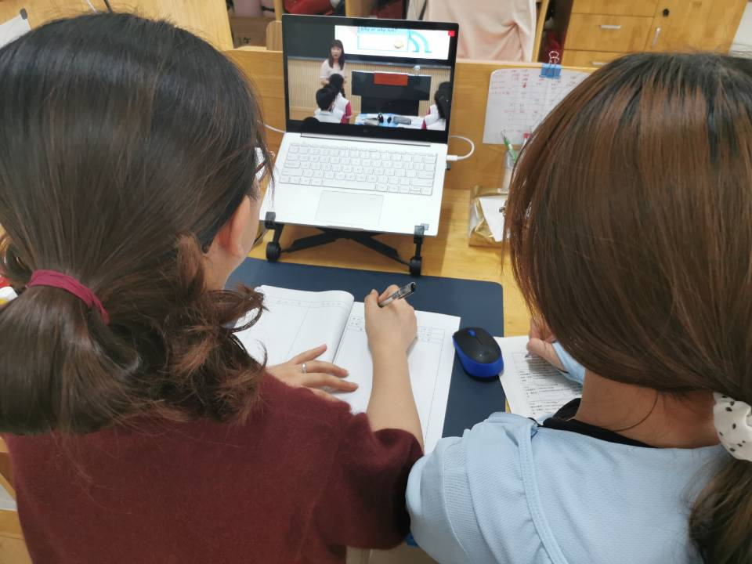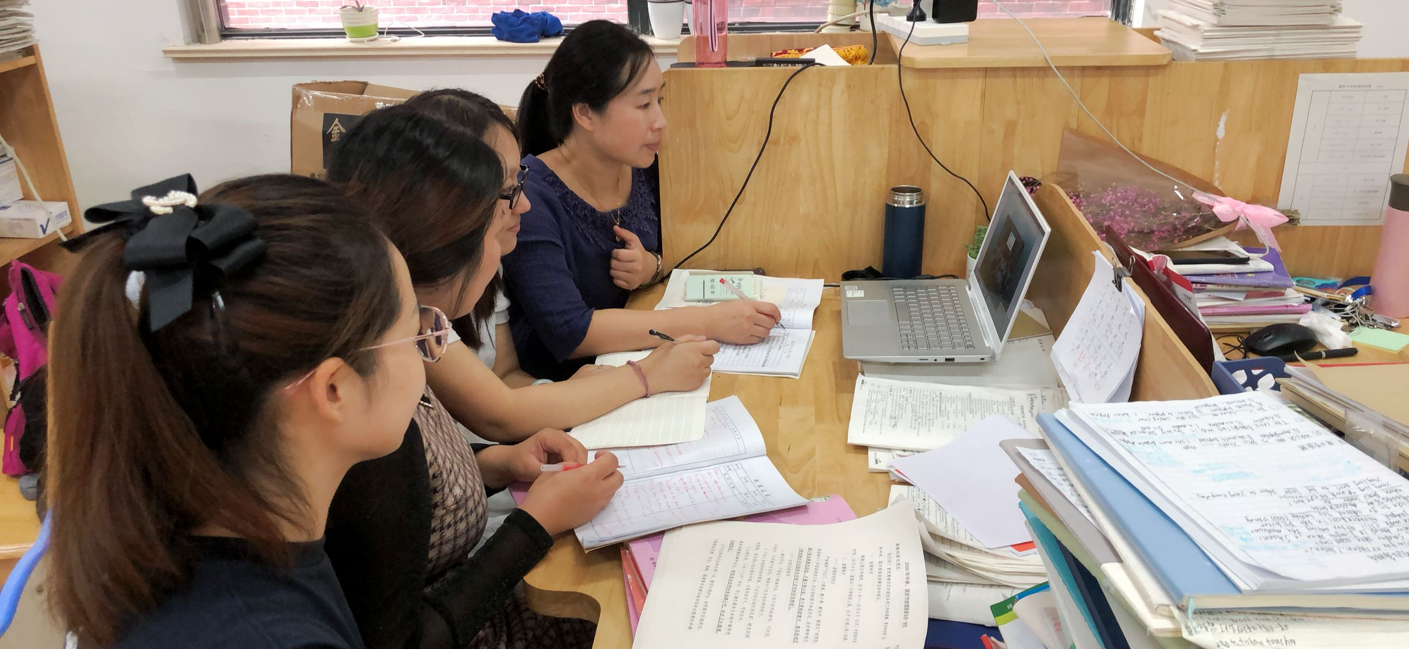
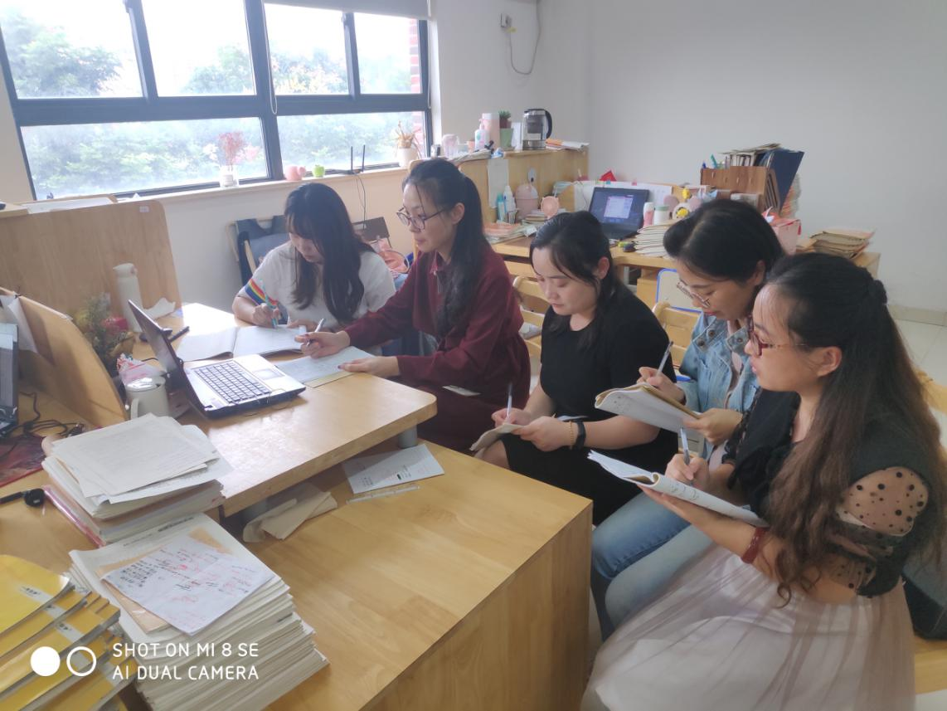

记录人：裴雪娇
日 期：2020年9月29日

